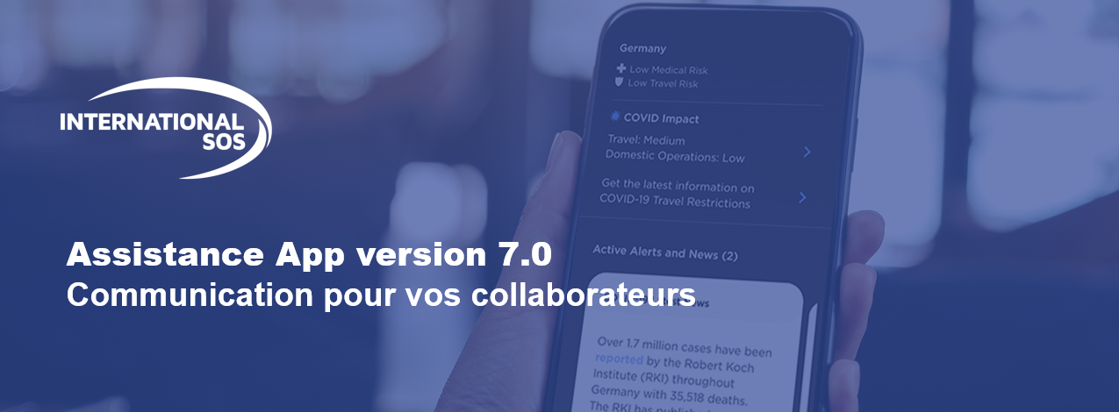
Chers collaborateurs,
Comme vous le savez peut-être, (nom de l'organisation) fait appel à International SOS comme partenaire pour la gestion des risques pour vos collaborateurs, notamment en voyages. International SOS est une entreprise leader sur le marché qui aide les organisations du monde entier à protéger leurs collaborateurs contre les risques médicaux et de sécurité, que ce soit à domicile ou lors de voyages nationaux ou internationaux.
L’un des avantages majeurs de notre partenariat avec International SOS est la possibilité d’accéder à une application d’assistance (Assistance App), une application mobile qui vous aide à planifier vos voyages, à recevoir des recommandations d’experts ou bien à contacter le centre d’assistance le plus proche à tout moment. L’Assistance App est gratuite pour tous les collaborateurs de (nom de l’organisation) et est disponible en téléchargement.
Récemment, International SOS a fait évoluer son application. La nouvelle version comprend une refonte graphique plus moderne et intuitive ainsi que des nouvelles fonctionnalités qui pourront vous aider à planifier vos voyages : checklists personnalisées, guides de voyage par destination, et les dernières informations à jour concernant la COVID-19 et les restrictions de voyage.
Alors pourquoi télécharger l’application ? Voici 6 raisons qui vous montreront comment l’Assistance App peut vous accompagner :
1. Évitez les risques et les perturbations en voyage grâce aux dernières informations sur la COVID-19 concernant les restrictions de voyage à l’entrée et à la sortie des territoires.
2. Évitez les retards grâce aux checklists de préparation adaptées en fonction de votre pays de destination.
3. Recevez des notifications si des incidents sont susceptibles d’affecter votre santé, votre sécurité ou de causer des retards dans votre voyage.
4. Retrouvez les informations sur votre destination afin de mieux comprendre les exigences requises comme les vaccins nécessaires ou l’état de la situation actuelle qui peuvent affecter votre santé ou votre sécurité. Ce contenu spécifique est développé par le réseau mondial d’International SOS qui comprend des experts de santé et de sécurité. Ces derniers bénéficient d’une véritable compréhension des enjeux locaux.
5. Accédez à notre centre d’Assistance 24/7 dès que vous en avez besoin : quelle que soit la situation, International SOS peut vous mettre en relation directement avec un professionnel de santé, un expert sécurité ou un professionnel du voyage pour garantir votre santé et votre sécurité, tout en maintenant vos opérations.
Avec un seul bouton, l’application vous connecte directement via le chat ou par téléphone à un interlocuteur de l’un de nos 27 centres d’assistance à travers le monde.
6. Partagez si besoin votre position avec votre organisation, nous pourrons intervenir en cas d’urgence, dans votre pays ou à l’étranger.
Pour un aperçu détaillé de l’Assistance App et de ses fonctionnalités, retrouvez le guide d’utilisation International SOS.
TELECHARGEZ L’APPLICATION AUJOURD’HUI
Nous vous encourageons vivement à télécharger l’Assistance App dès aujourd’hui. Vous pouvez scanner le QR code ci-dessous directement avec votre smartphone pour accéder à l’App Store sur votre appareil.

